**FORMAÇÃO DE CONDUTORES DE VISITANTES, A EXPERIÊNCIA DO PARQUE ESTADUAL MONTE ALEGRE**

Andreia Dantas Costa1; Patrícia Cristina de Leão Messias2.

1 Especialista em Marketing. Instituto de Desenvolvimento Florestal e da Biodiversidade. andreiadantas.tur@gmail.com.

2 Especialista em Gestão Ambiental. Instituto de Desenvolvimento Florestal e da Biodiversidade. patmessias@gmail.com.

**RESUMO**

O Parque Estadual Monte Alegre- PEMA é uma Unidade de Conservação de Proteção Integral, criada no ano de 2001, com objetivos de preservar os seus ecossistemas e seu patrimônio histórico, conciliando com o desenvolvimento de diversas atividades, dentre elas o ecoturismo. O parque apresenta um complexo de serras, cavernas e sítios arqueológicos com painéis de pinturas rupestres que datam mais de 11mil anos. Possui uma particular estrutura geomorfológica (Domo de Monte Alegre); tem sua vegetação representada, em sua grande maioria, pela formação de Cerrado ou Savana; e uma fauna diversificada*.* Com todo esse potencial turístico o PEMA atrai turistas não somente da região, mais de diversas partes do mundo, contudo a atividade turística na UC acontecia sem a participação dos moradores do entorno do parque. Nesse contexto, faz-se necessário desenvolver trabalhos voltados para o fomento da prática da atividade turística na unidade que conciliem preservação ambiental e desenvolvimento local sustentável. O presente trabalho visa capacitar os comunitários do entorno para inseri-los na atividade turística, fornecendo um serviço de qualidade aos visitantes, conseguindo gerar renda e contribuindo na conservação da natureza. O processo de formação de condutores de visitantes locais, iniciado em 2017, foi promovido pelo Instituto de Desenvolvimento Florestal e da Biodiversidade-IDEFLOR-Bio em parceria com a Secretaria de Estado de Turismo-SETUR, Batalhão de Policiamento Ambiental- BPA e Corpo de Bombeiros Militar do Pará- CBMPA. Realizado em 03 etapas, cada uma com a carga horária de 20 horas, os cursos conciliaram método teórico e prático nas trilhas e sítios arqueológicos da unidade. O processo de capacitação de condutores de visitantes formou 25 jovens das comunidades do entorno da UC que estão emponderados no exercício da atividade de condução e conseguindo alcançar bons resultados com a geração de renda complementar, fortalecimento do associativismo e contribuindo com a conservação dos recursos naturais.

**Palavras-chave:** Condutor de visitantes. Unidade de conservação. Desenvolvimento local.

**Área de Interesse do Simpósio**: Ecoturismo

1. **INTRODUÇÃO**

A prática do turismo em áreas naturais tem crescido muito, e isso se atribui a preocupação em preservar e conservar o meio ambiente em busca do tão desejado desenvolvimento sustentável. Nesse contexto, as atividades relacionadas com a natureza passam a ser mais valorizadas, e o ecoturismo surge como uma das alternativas coerentes para o desenvolvimento sustentável, pois o mesmo utiliza os recursos naturais de forma indireta e pode contribuir com a conservação ambiental, de um modo consciente e responsável.

Nessa perspectiva, as áreas naturais protegidas por lei, sobretudo as Unidades de Conservação na categoria parque que foram criadas com fins de preservação de ecossistemas naturais e beleza cênica e onde a visitação pública é permitida, tornam-se prioritárias a implementação e a prática do turismo ecológico (BRASIL, 2000).

O Parque Estadual Monte Alegre- PEMA é uma Unidade de Conservação - UC de Proteção Integral, criado através da Lei Estadual n° 6.421 de 09/11/2001 (PARÁ, 2001), abrange a área de 3.678 ha de acordo com a Lei Estadual n°7.692 de 03/01/2013 de redefinição dos limites físicos (PARÁ, 2013). Com o objetivo básico a preservação de ecossistemas naturais de grande relevância ecológica e beleza cênica, possibilitando a realização de pesquisas científicas e o desenvolvimento de atividades de educação e interpretação ambiental, de recreação em contato com a natureza e de turismo ecológico. A gestão do parque, desde a Lei Estadual nº. 8.096, de 1º de janeiro de 2015 (PARÁ, 2015), é realizada pelo o Instituto de Desenvolvimento Florestal e da Biodiversidade do Estado do Pará -IDEFLOR-Bio.

Conforme descrito no seu Plano de Manejo (BRASIL, 2009), na área do PEMA encontra-se parte de uma estrutura geomorfológica importante, o Domo de Monte Alegre, caracterizado por relevo acidentado onde se destacam serras (Serra do Ererê e Serra do Paytuna), vales e cavernas, além de sua geologia apresentando estruturas rochosas esculpidas pelo vento, como a Pedra da Tartaruga, Pedra do Cogumelo e a mais conhecida, a Pedra do Pilão formando a paisagem. Do ponto de vista florístico e estrutural, a vegetação do Parque Estadual de Monte Alegre é representada, em sua grande maioria, pela formação de Cerrado ou Savana conhecida, também, como *“Campos de Monte Alegre”*. No interior do Parque, tem-se a presença de remanescente de floresta amazônica propriamente dita, com árvores de até 25 metros de altura. Apresenta um solo arenoso (intimamente ligado às influencias das rochas) e uma fauna diversificada com presença de espécies endêmicas, tais como *Aratinga maculata,* que inclusive encontra-sena lista de animais ameaçados de extinção no Pará*.*

Em termos arqueológicos, a região de Monte Alegre sempre foi conhecida pelas pinturas rupestres existentes no conjunto de serras, estando cadastrados 26 sítios arqueológicos. Deste total, 15 estão dentro dos limites do Parque Estadual Monte Alegre e todos eles apresentam pinturas rupestres. De acordo com os estudos da arqueóloga Anna Roosevelt, no parque encontra-se o sítio arqueológico mais antigo da Amazônia Sul Americana com pinturas rupestres datadas em mais de 11mil anos (BRASIL, 2009), fato que desperta o interesse de turistas da região e de diversas partes do mundo.

Contudo a visitação no parque ocorria sem a presença de um morador local, situação que causava revolta entre os comunitários residentes nas seis comunidades do entorno da unidade de conservação, pois os turistas já chegavam ao parque acompanhados por guias da cidade e os comunitários não tinham oportunidade de participar efetivamente da atividade. Por outro lado, a falta de qualificação profissional da população local era considerada um entrave para o envolvimento deles na atividade turística, pois os moradores apesar de serem conhecedores dos caminhos até os sítios arqueológicos, não tinham conhecimento da importância do patrimônio histórico, não sabiam repassar informações a respeito da flora e fauna existente, e nem tinham preocupação com as questões ambientais, faltava técnica para trabalhar como condutores de visitantes.

Nesse sentido, seguindo a vocação natural e um dos objetivos da Unidade de Conservação, é necessário formar e capacitar os jovens das comunidades do entorno para que possam atuar como condutores de visitantes e assim inseri-los na atividade turística, fomentando o desenvolvimento do turismo em bases locais e sustentáveis, incentivando a valorização do patrimônio natural e arqueológico e contribuindo para a preservação e conservação da unidade.

**2. METODOLOGIA**

Os estudos foram realizados na Unidade de Conservação Parque Estadual Monte Alegre, no Município de Monte Alegre, região Oeste do Estado do Pará, abaixo na figura 1. A área, com 3.678 ha de extensão, está inserida em sua totalidade na Área de Proteção Ambiental Paytuna. O principal acesso ao parque usa-se como base a sede do município, o qual se localiza à margem esquerda do Rio Amazonas, limita-se com os municípios de Almeirim, Prainha, Santarém e Alenquer ligando-se às duas principais cidades do Estado do Pará - Belém e Santarém - por vias aéreas, terrestre e fluvial.

Figura 1 – Mapa de Localização da UC.

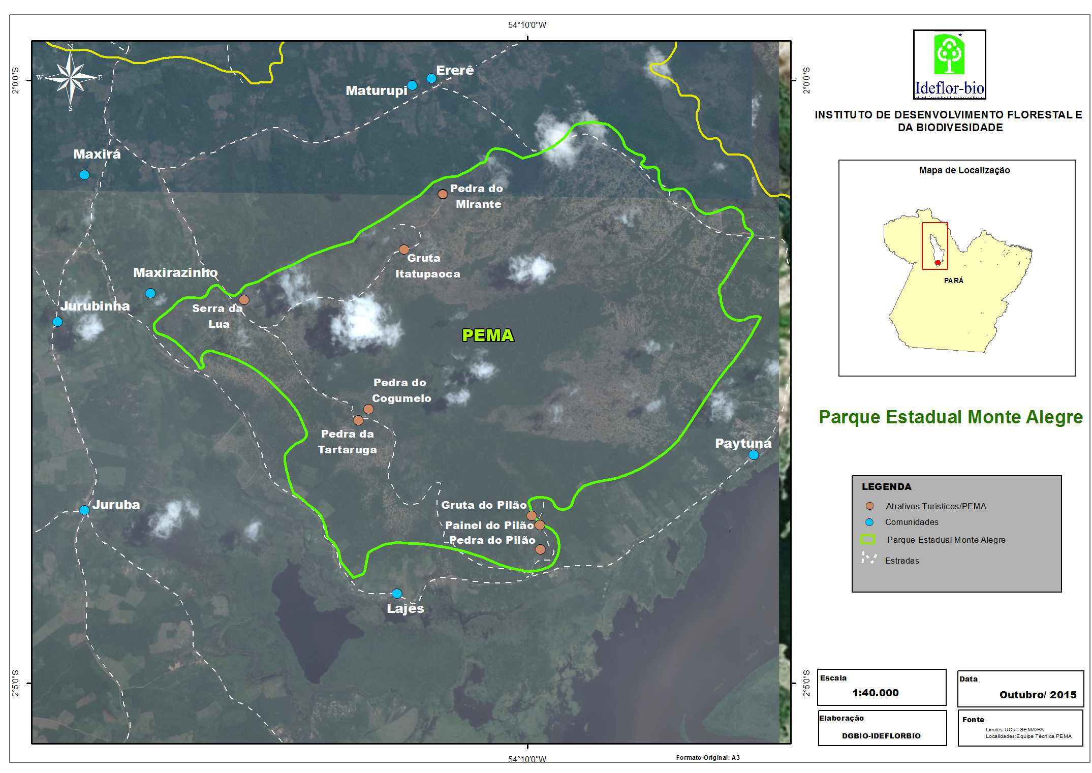Fonte: IDEFLOR-BIO/PA, 2015.

O processo de formação de condutores de visitantes locais, iniciado no ano de 2017, foi promovido pelo Instituto de Desenvolvimento Florestal e da Biodiversidade-IDEFLOR-Bio em parceria com a Secretaria de Estado de Turismo-SETUR, Batalhão de Policiamento Ambiental- BPA e Corpo de Bombeiros Militar do Pará- CBMPA. O curso foi destinado aos moradores do entorno da unidade de conservação, sendo exigida a maioridade e a formação escolar mínima de ensino fundamental completo. Realizado em 03 (três) etapas, cada uma com a carga horária de 20 horas, os cursos conciliaram método teórico e prático. A primeira etapa foi a realização do Curso de Condutor de Trilhas e Caminhadas que trouxe em seu conteúdo programático a gestão ambiental, ecoturismo, técnicas de condução de trilhas e noções de sobrevivência em área de selva. O curso foi ministrado na sede municipal e a prática foi feita na trilha que dá acesso ao sítio arqueológico Pedra Pilão, conforme figura 2. A segunda etapa, realizada na escola da comunidade de Ererê, figura 3, levou aos participantes Noções de Atendimento Pré-Hospitalar- APH, onde foram abordados temas sobre a abordagem da vítima, estado de choque, hemorragias, fratura e os procedimentos para cada situação de acidentes. No último dia do curso os alunos praticaram os ensinamentos na trilha da Pedra do Pilão, por ter um grau de dificuldade maior em sua subida. A última etapa do processo de formação foi o curso de Turismo e Patrimônio Arqueológico no Parque Estadual Monte Alegre. Este repassou aos participantes informações sobre os sítios arqueológicos com arte rupestre localizados no parque. O curso foi realizado na comunidade de Ererê e o exercício do aprendizado em sala de aula foi feito nos sítios arqueológicos Serra da Lua, onde apresenta um grande painel de pinturas rupestres, Painel do Pilão, Gruta da Pedra Pintada e Pedra do Pilão, um dos principais atrativos turísticos do parque. Ao final das etapas os participantes foram certificados pelo órgão gestor, estando aptos a exercer a atividade de condução de visitantes.

Figura 2- Prática do curso de trilhas e caminhadas Figura 3 - Curso de APH 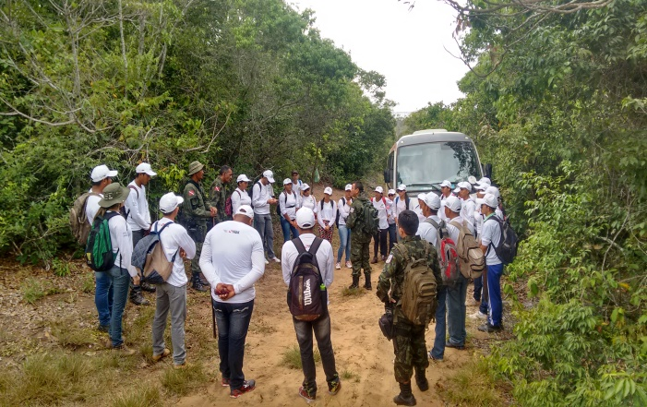 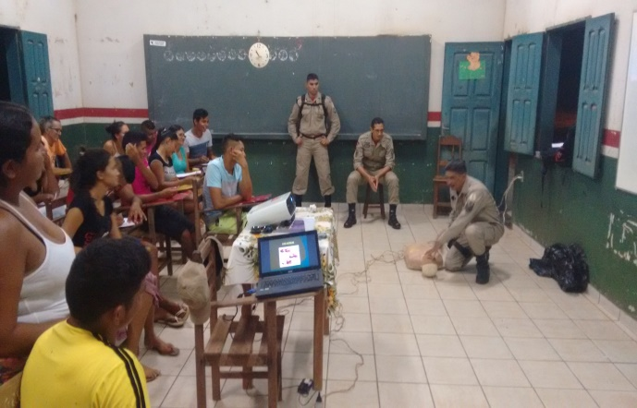

Fonte: IDEFLOR-Bio, 2017. Fonte: IDEFLOR-Bio, 2017.

1. **RESULTADOS E DISCUSSÃO**

O processo de capacitação de condutores de visitantes formou 25 jovens das comunidades moradoras do entorno da Unidade de Conservação. Após o processo de capacitação percebeu-se um maior interesse pela atividade turística e pela preservação ambiental. Os jovens passaram a se apropriar do parque, colaborando com a gestão da unidade na manutenção das trilhas, na fiscalização (denunciar os crimes ambientais e visitas sem autorização) e educação ambiental, tornando-se aliados na proteção da UC. Outro fator importante despertado no grupo foi o sentimento de coletividade, o grupo passou a se reunir para trocar ideias e experiências e sentiu a necessidade de criar uma associação para fortalecimento do grupo e assim realizar uma melhor gestão da atividade. Logo surgiu a Associação dos Condutores de Atrativos do Parque Estadual Monte Alegre -ACAPEMA composta por 25 membros que estão emponderados com o ecoturismo e seus benefícios rentáveis e com a manutenção dos recursos naturais.

Desde o inicio de 2018 a associação firmou parceria com uma agencia de turismo receptivo da cidade e a partir daí a demanda de visitas guiadas pelos condutores aumentou consideravelmente. Hoje todos estão tendo oportunidade de atuar na condução de visitantes e conseguindo obter uma renda complementar às suas atividades produtivas.

**4. CONSIDERAÇÕES FINAIS**

O processo de formação de condutores foi essencial para a aproximação da gestão da Unidade de Conservação com as comunidades locais. Para além dos benefícios alcançados com a geração de renda, houve uma melhora significativa em vários aspectos na gestão da unidade, pois os condutores tornaram-se importantes parceiros na proteção do patrimônio natural e histórico.

Portanto, acredita-se muito que a utilização de ferramentas como as capacitações de moradores locais, não somente em formação de condutores, mas em diferentes vertentes, são peças fundamentais na inserção das populações locais nas atividades de ecoturismo, no envolvimento efetivo da conservação e preservação do meio ambiente.

**REFERÊNCIAS**

BRASIL. Ministério do Meio Ambiente. **Plano de Manejo do Parque Estadual Monte Alegre**. Belém: 2009.

BRASIL. Ministério do Meio Ambiente. **SNUC-Sistema Nacional de Unidades de Conservação da Natureza:** Lei nº 9.985, de 18 de Julho de 2000; Decreto nº 4.340, de 22 de agosto de 2002; decreto nº 5.746, de 05 de abril de 2006. Plano Estratégico Nacional de Áreas Protegidas: Decreto nº 5.758, de 13 de abril de 2006. Brasília: MMA, 2011.

PARÁ. **Diário Oficial do Estado**: Lei nº 6.421, de 09 de Novembro de 2001. Cria o Parque Estadual Monte Alegre e dá outras providências. Belém: PA, 2001.

PARÁ. Lei nº 8.096, de 01 de Janeiro de 2015. Altera a estrutura da Administração Pública do Poder Executivo Estadual, entre outras providências. **Diário Oficial do Estado**, Belém, PA. Disponível em: <<http://www.ioepa.com.br/pages/2015/2015.01.01.DOE.pdf>. Acesso em: 17 de out.2018.

PARÁ. Lei nº 7.692, de 03 de Janeiro de 2013. Altera o art. 2º da Lei nº 6.412, de 9 de novembro de 2001 e o art. 3º da Lei nº 6.426, de 17 de dezembro de 2001, e dá outras providências. **Diário Oficial do Estado**, Belém, PA. Disponível em:<http://www.ioepa.com.br/diarios/2013/01/04/2013.01.04.DOE_5.pdf>.Acesso em: 17 out.2018.